罗湖区湖贝统筹片区城市更新单元一期A4地块子项目申请占用城市绿地清单

申请单位：华润置地（深圳）开发有限公司
权属（管养）单位：深圳市罗湖区城市管理综合执法局
地点：东门街道湖贝路(乐园路与文锦中路路段）

编号 | 类型 | 尺寸规格  （m） | 面积（M²）
01 | 树池 | 1.5*1.5 | 2.25
02 | 树池 | 1.5*1.5 | 2.25
03 | 树池 | 1.5*1.5 | 2.25
04 | 树池 | 1.5*1.5 | 2.25

申请单位（盖章）：
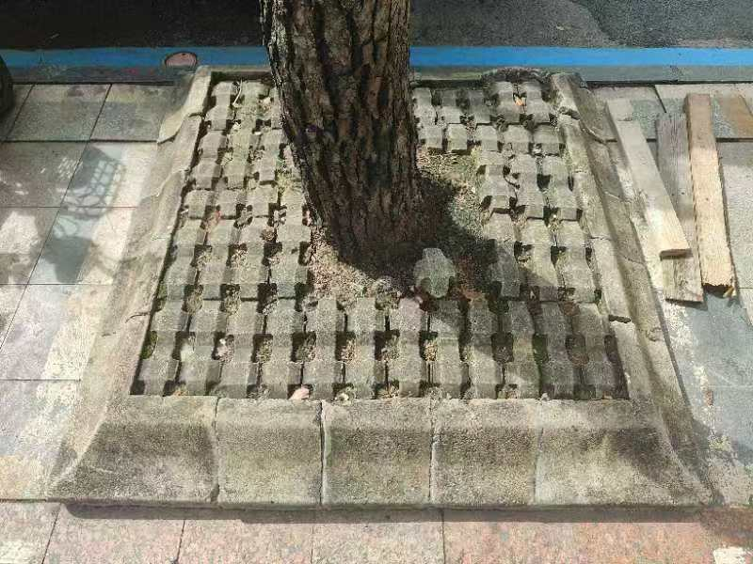
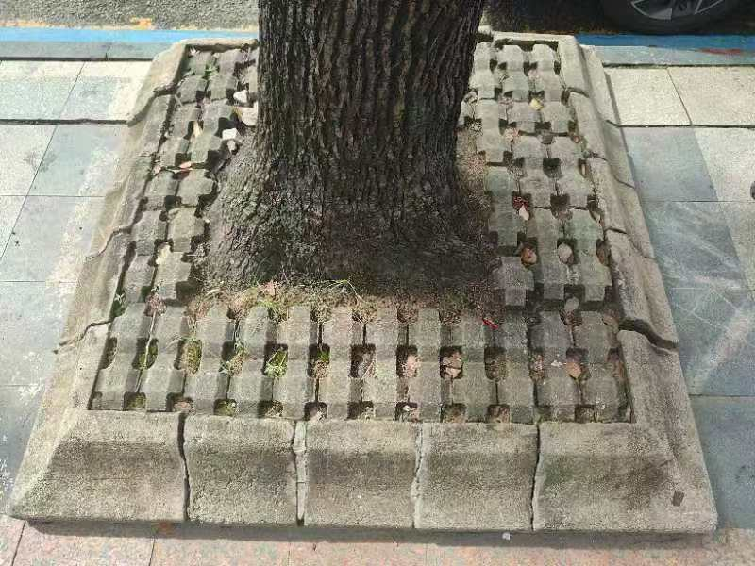

树池1 树池2
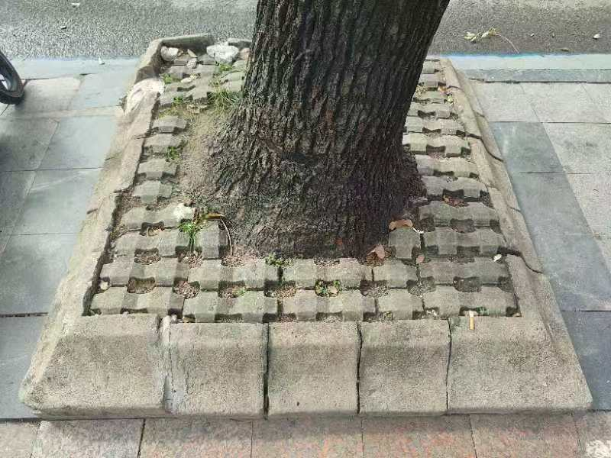
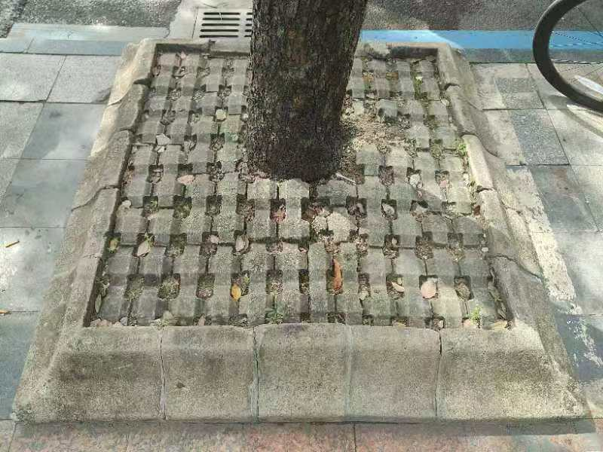

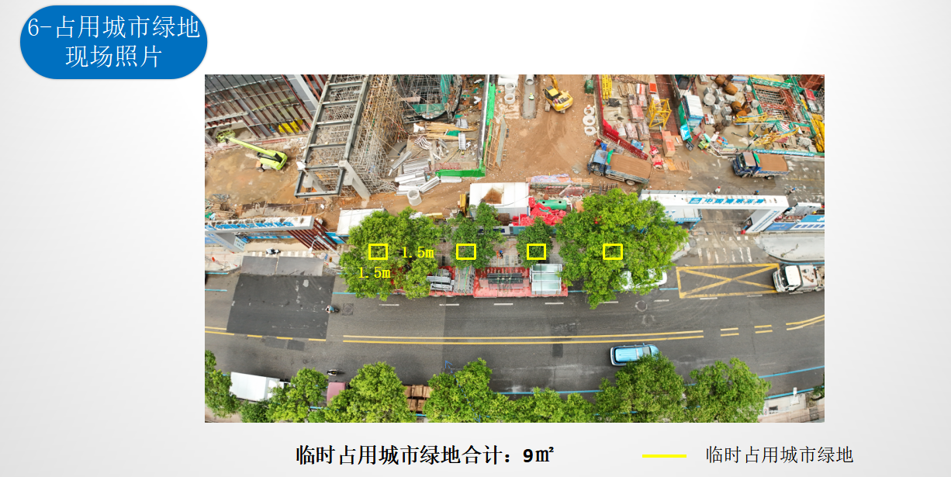
树池3 树池4

